RELATÓRIO TÉCNICO, SECRETARIA MUNICIPAL DE MEIO AMBIENTE. INTRODUÇÃO.
O município de Acará está localizado no Estado do Pará, conta com uma área territorial de 4.344,384 km², o que corresponde a 0,35% da área total do território paraense. Pertence a região de integração Tocantins e segundo a divisão geográfica regional, elaborada pelo IBGE (Instituto Brasileiro de Geografia e Estatística), o município está inserido na mesorregião do Nordeste Paraense e microrregião de Tomé – Açu e na região geográfica intermediária de Belém e na região imediata de Belém e está a aproximadamente 118 km de distância (de condução) da capital paraense. Sua sede municipal tem as seguintes coordenadas geográficas uma latitude de 01º 57’36” sul e longitude de 48º 11’51” oeste (FAPESPA 2025). O município possui uma população estimada para o ano de 2025 de 59.023 pessoas (IBGE, 2022).
Figura1. Mapa de localização do município do Acará-PA.
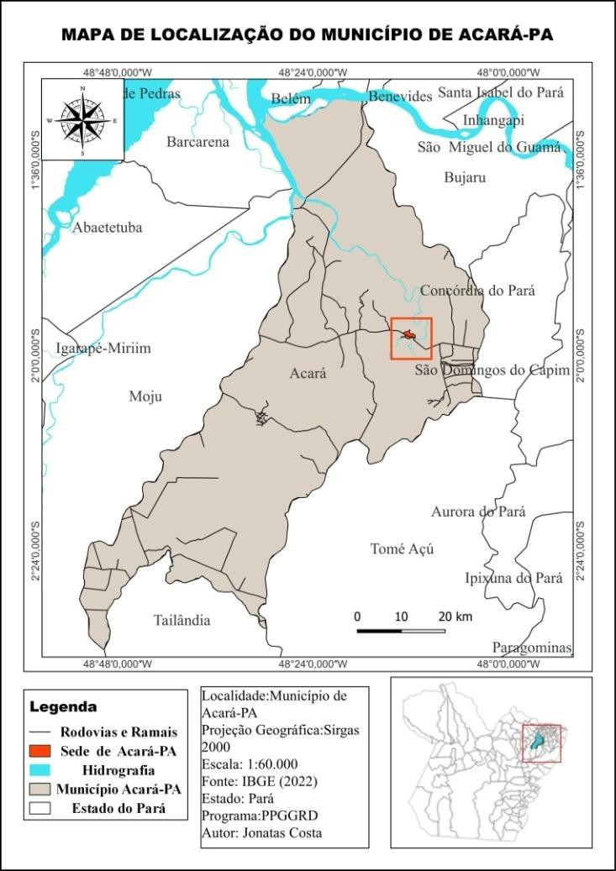
Fonte: Semma (2025).

APRESENTAÇÃO

Este relatório tem o objetivo de mostrar o trabalho que vem sendo executado pela Secretaria Municipal de Meio Ambiente – SEMMA em parceria com a Defesa Civil Municipal no Município de Acará-PA no combate e no monitoramento das queimadas e do fenômeno de estiagem no ano de 2025.

PRECIPITAÇÃO E TEMPERATURA DE ACARÁ-PA.

A figura 02 demonstra a precipitação e a temperatura máxima e mínima do município de Acará-PA. Logo se percebe que a precipitação aumenta de janeiro até março e nos demais meses vai diminuindo, sendo os meses de agosto, setembro, outubro e novembro períodos de menor precipitação. Em relação a temperatura, no inicio do ano a máxima fica entre 30° C e 28° C passando a aumentar a partir de junho, sendo o mês de outubro com a temperatura mais elevada durante o ano de 2025.
Figura 2. Gráfico de precipitação e de temperatura de Acará-PA.
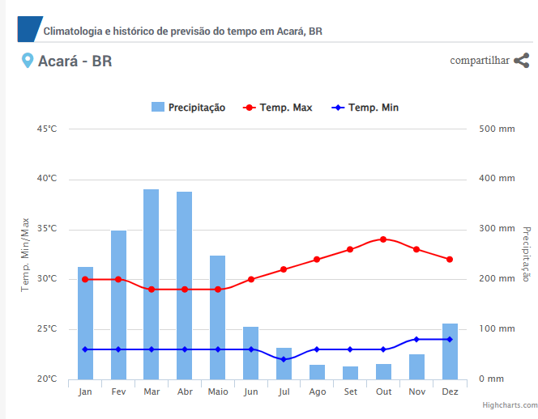

Fonte: Climatempo 2025.

Os dados apresentados representam o comportamento da chuva e da temperatura ao longo do ano. As médias climatológicas são valores calculados a partir de um série de dados de 30 anos observados (1995-2025). É possível identificar as épocas mais chuvosas e secas e quentes/frias de uma região.

JUSTIFICATIVA.

Durante os últimos anos o fenômeno de estiagem tem atingido o município de Acará durante o período seco e por conta disso, vário focos de queimadas estão sendo identificados através do sistema de alerta BD Queimadas. Os incêndios são importantes fontes de danos aos ecossistemas florestais nas regiões em desenvolvimento. As queimadas exercem relevante impacto sobre o ecossistema amazônico na estação seca com as emissões de poluentes atmosféricos.

O Pará foi responsável por 42% dos incêndios florestais na Amazônia entre janeiro e outubro do ano passado. Foram cerca de 2,8 milhões de hectares queimados, segundo o Monitor do Fogo, do Mapbiomas. No Pará, muitas queimadas possuem suspeitas de ilegalidade e atingem inclusive áreas de proteção ambiental, como Terras Indígenas e territórios de comunidades tradicionais.
Os focos de queimadas podem surgir de maneira natural e espontânea ou através do uso do fogo descontrolado que podem alcançar grandes proporções. É muito comum no município de Acará o uso do fogo na agricultura, nas roças e em fazendas para o uso alternativo do solo. Na figura 3 demostra os focos de queimada espacializados por todo território do município de Acará-PA.

Estiagem x Seca dos Rios

A estiagem é um período com pouca ou nenhuma chuva, que causa um desequilíbrio hídrico e afeta os rios e reservatórios causando a morte de peixes que são à base de subsistência de muitas comunidades. A seca é uma estiagem prolongada, mais severa, que causa um desequilíbrio hidrológico grave, além disso, seca com facilidade a vegetação principalmente as folhas que devido a isto se tornam material propicio ao incêndio. As causas da estiagem incluem a falta de chuva combinada com o calor

extremo, fatores intensificados pelas mudanças climáticas, e o desmatamento. Os impactos são significativos, como o comprometimento da agricultura, dificuldade de navegação e isolamento de comunidades.
A forte estiagem também prejudica as plantações irrigadas, a agropecuária e o abastecimento de água potável que é essencial para as comunidades ribeirinhas e para as comunidades mais afastadas da sede do município de Acará, que na falta, podem recorrer a cidade de Acará.
Figura 3. Mapa de focos de Queimadas no Município de Acará-PA.
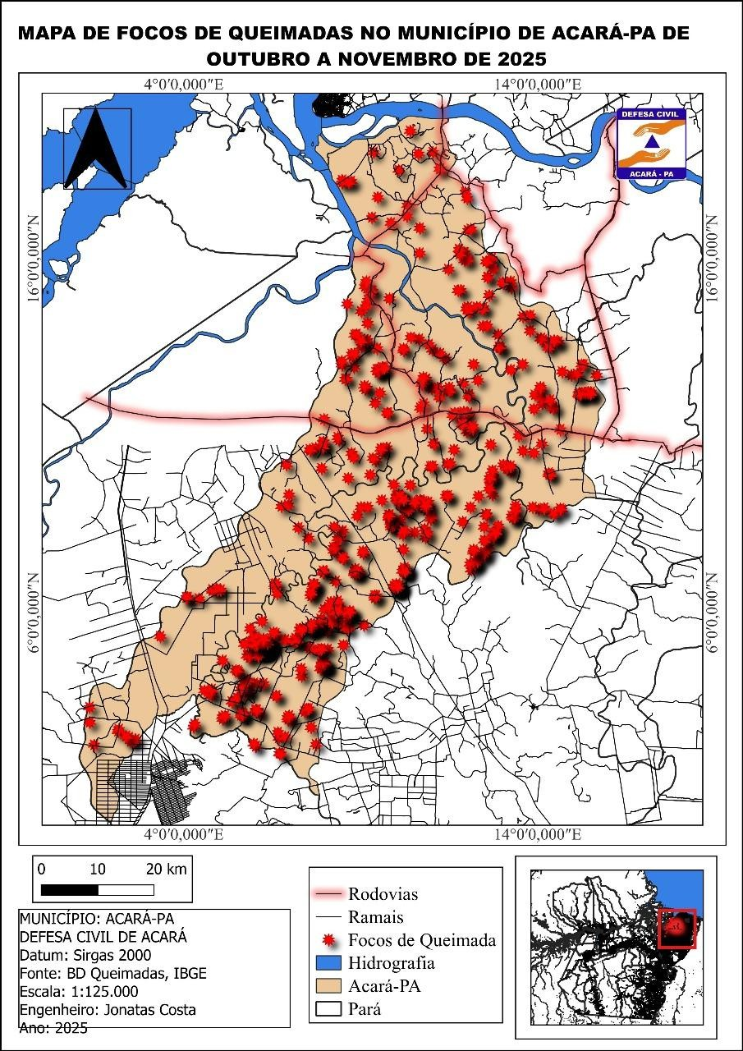

Fonte: SEMMA (2025).

DIAGNÓSTICO.

O diagnóstico da situação de queimadas no município de Acará, no nordeste do Pará, neste periodo extenso de estiagem aponta para ocorrências graves e recorrentes de incêndios florestais, frequentemente ligados ao desmatamento e atividades humanas, com impactos significativos para o meio ambiente e a saúde da população local.
Em 2025, o município de Acará, no Pará, registrou ocorrências de queimadas que foram objeto de monitoramento e fiscalização, embora o estado como um todo tenha apresentado uma tendência de redução nos focos de incêndio florestal em comparação com anos anteriores.

Diagnóstico da Situação em Acará (2025):

Focos Registrados: Ocorrências de queimadas foram identificadas e monitoradas pela defesa civil do município de Acará em parceria com órgãos ambientais, como a Secretaria Municipal de Meio Ambiente (SEMMA) de Acará.
Ações de Fiscalização: A SEMMA de Acará, em resposta a alertas de desmatamento e queimadas recebidos por meio de plataformas como o Painel do Fogo da Defesa Civil e BD Queimadas, realizou vistorias em campo e confirmou as ocorrências, iniciando os procedimentos cabíveis.
Contexto Estadual: O Pará, onde Acará está localizado, registrou quedas expressivas nos focos de queimadas ao longo de 2025, com reduções de 74% em julho e mais de 90% em agosto e setembro, em comparação com os mesmos períodos de 2024.
Prognóstico de Risco: Boletins da Secretaria de Estado de Meio Ambiente e Sustentabilidade (SEMAS) indicaram que, em determinados períodos (como final de outubro e início de novembro), áreas no leste do Pará (região que inclui Acará) tinham prognóstico de risco alto a crítico de fogo, requerendo atenção especial.
Trabalho de Campo: A Defesa Civil de Acará em parceria com a fiscalização da Semma de Acará tem realizado visitas em áreas com ocorrência de queimadas, haja vista que o monitoramento precisa ser diário, pois o painel do fogo e o BD Queimadas emitem alertas de queimada diariamente duas vezes ao dia.

CONCLUSÃO.

As queimadas e o fenômeno de estiagem no município de Acará (PA) representam problemas ambientais recorrentes com sérios impactos ecológicos, sociais e econômicos, frequentemente ligados ao clima e a ação do homem. O uso da queima descontrolada e demais atividades destroem a vegetação nativa, matam animais, alteram o habitat natural e reduzem a biodiversidade local. Ela também contribui para a degradação do solo e tira toda a sua proteção, causando o assoreamento de rios e emissão de gases de efeito estufa, o que intensifica as mudanças climáticas.
Os focos de incêndio estão frequentemente correlacionados com o desmatamento ilegal, a especulação de terras e a "limpeza" de áreas para a agricultura e pecuária, intensificadas pela estação seca. Acará possui média vulnerabilidade socioambiental à ameaça de fogo. Embora as variáveis ambientais possam, às vezes, reduzir essa vulnerabilidade, os fatores sociais, como o uso do fogo para manejo da terra, contribui negativamente para o indicador geral de risco.
A fumaça das queimadas libera partículas tóxicas que causam problemas respiratórios e cardiovasculares na população, afetando principalmente crianças e idosos, e pode diminuir a qualidade do ar em cidades vizinha se tornando um problema de Saúde Pública.
Os Relatórios, como os do Ministério Público Federal (MPF), apontam que, em algumas ocasiões, a atuação do poder público e dos órgãos responsáveis no combate e prevenção das queimadas tem sido insuficiente, apesar da existência de planos como o "Pará Sem Fogo". A provocação de queimadas em florestas é considerada crime ambiental, sujeitando os responsáveis a multas e outras penalidades, conforme a legislação federal e estadual.
A estiagem por sua vez causa danos irreparáveis todos os anos nas plantações, em áreas de fazendas, na vegetação e em áreas verdes próximas de rios. Como já mencionado, a estiagem afeta os recursos hídricos provocando certos desequilíbrios no ambiente. Em resumo, a situação das queimadas e da estiagem em Acará é crítica, causando o

desequilíbrio ambiental, exigindo ações mais eficazes de fiscalização, prevenção e conscientização para mitigar os danos ao meio ambiente e à saúde da população local.
ANEXO 1. Levantamento das localidades afetadas pelas Queimadas e Estiagem.

N° | PA 252 km 07 | 19 | Vera Cruz
01 | PA 252 km 14 | 20 | Calmaria,
02 | PA 252 km 18 | 21 | Vila Formosa
03 | PA 252 km 20 | 22 | Ipitinga
04 | PA 252 km 30 | 23 | Grande alto Acará
05 | PA 252 km 32 | 24 | Nazaré do baixo
06 | PA 252 km 34 | 25 | Nazaré do alto
07 | PA 252 km 36 | 26 | Santa barbara
08 | São Raimundo ramal km 34 | 27 | São Raimundo
09 | São Francisco km 34 | 28 | Itauco
10 | Bom remédio km 34 | 29 | Guarumã
11 | Jupuba | 30 | Perna Açu
12 | Colatina | 31 | Nova aliança
13 | Jurupariteua | 32 | Fortaleza genipauba
14 | Nova aliança Perna Açu | 33 | Livramento Genipauba
15 | Monte Horebe | 34 | Nínive
16 | Mariquita | 35 | São domingos
17 | Castanhalzinho | 36 | Beira Rio Itapeicaba

18 | Belenzinho | 37 | Porto do areia
38 | Timboteua Mariquita | 44 | Barro alto
39 | Patotinha Mariquita | 45 | Itália km 13
40 | Natal Zinho | 46 | Santa Terezinha alto Acará
41 | Comunidade do Cravo km 14 da PA 252. | 47 | Cidade, bairro Pantanal
42 | Bairro Cacoal | 48 | Bairro Subestação.
43 | Bairro Vila nova |  | Guajará - mirim

.

Anexo 2. Imagens de locais com estiagem.

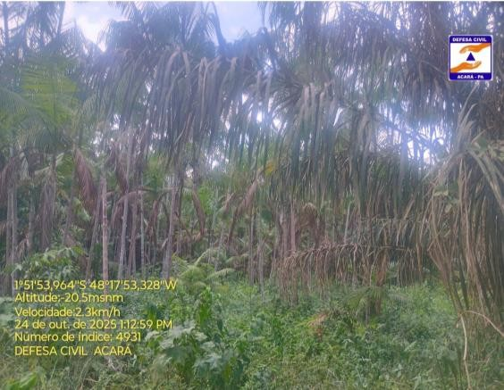
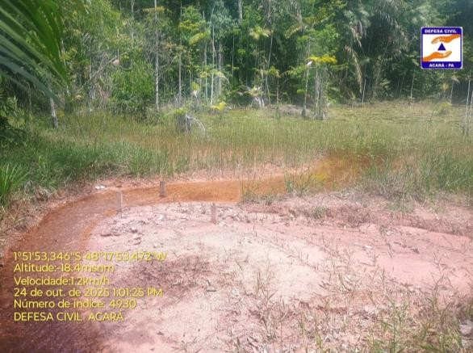
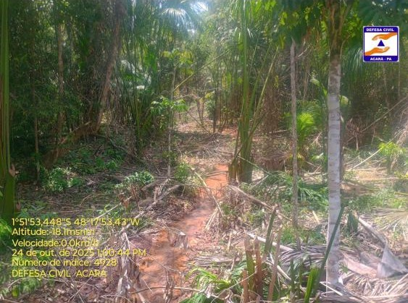
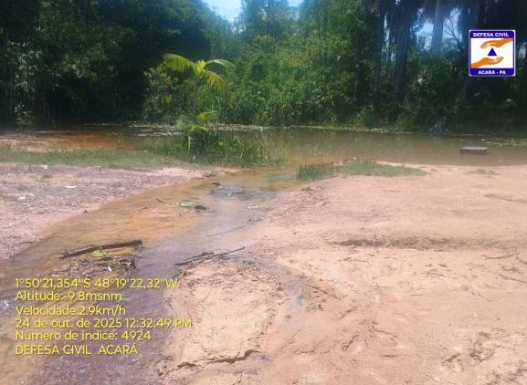
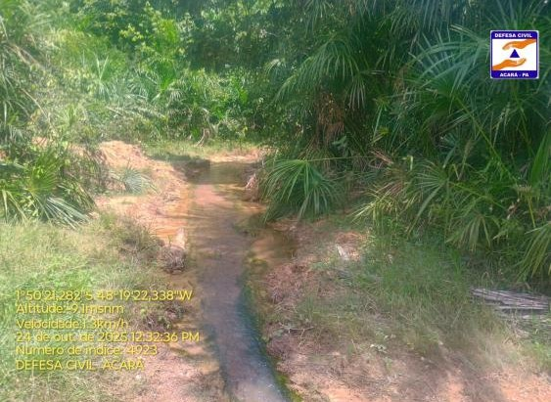
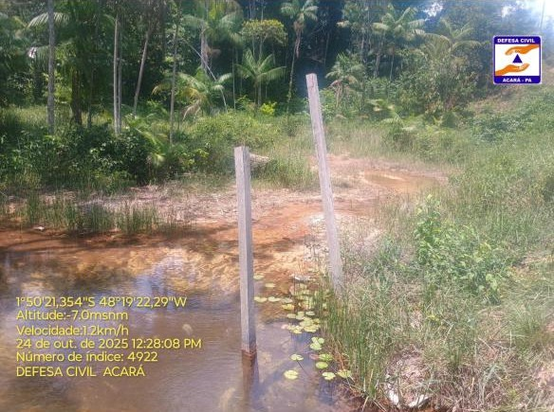

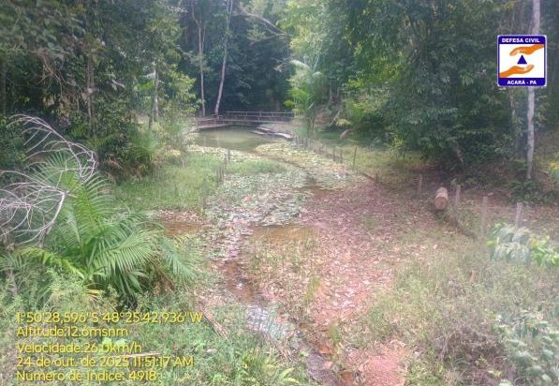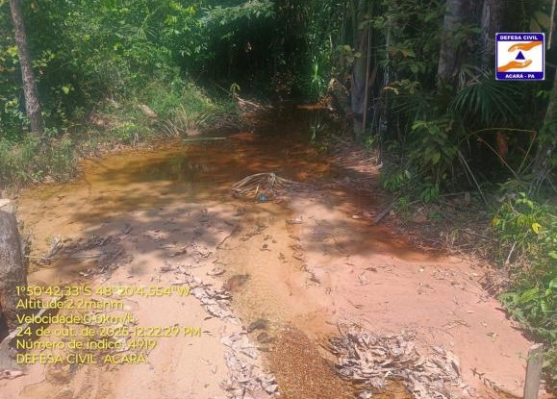
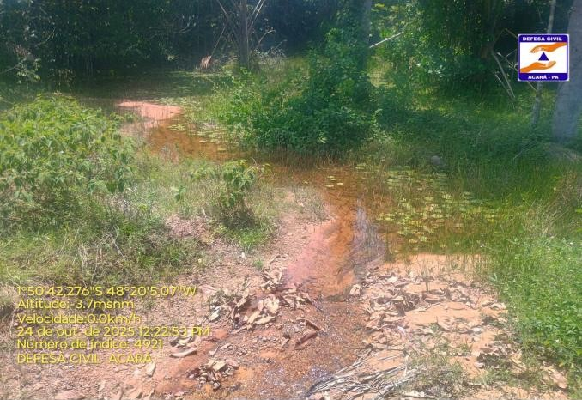
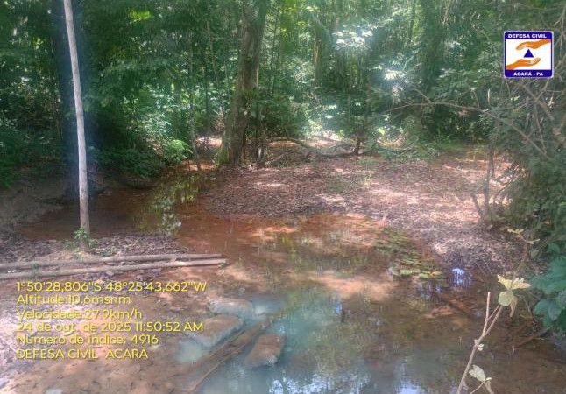
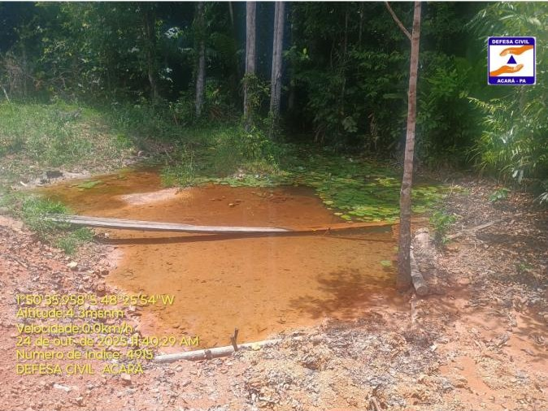
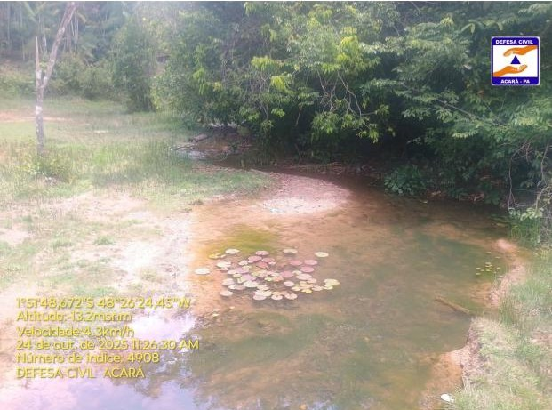


O NOVO TEMPO CHEGOUI
ACAIčÂ
ESTADO DO PARÁ PREFEITURA MUNICIPAL DE ACARÁ
CNPJ Nº 09.607.520/0001-31
SECRETARIA MUNICIPAL OE
MEIO AMBIENTE
A

– SEMMA




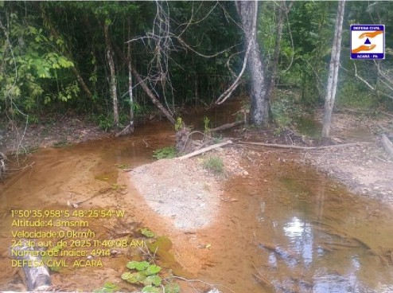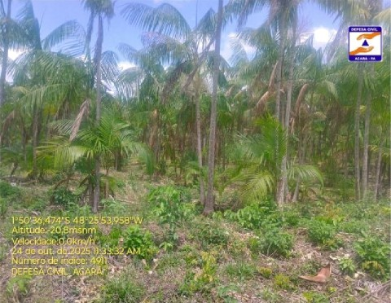
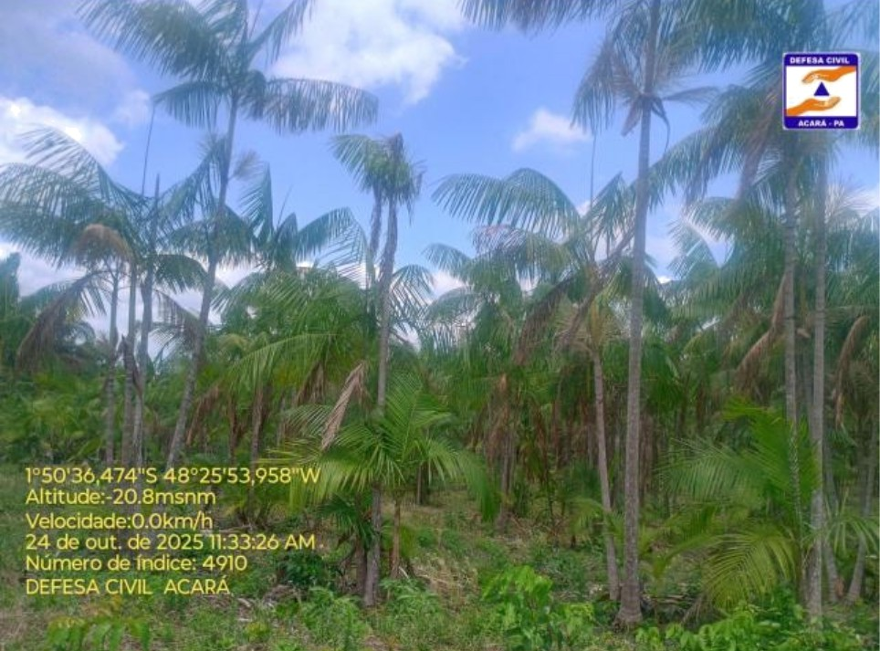
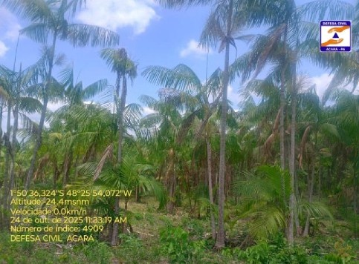
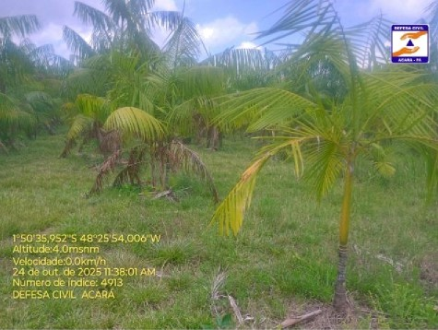
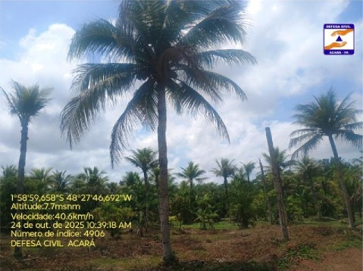

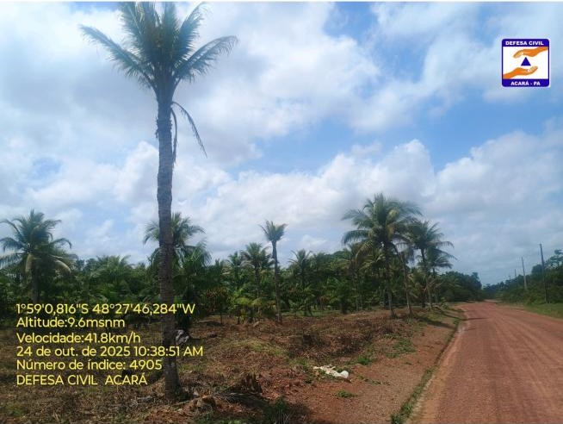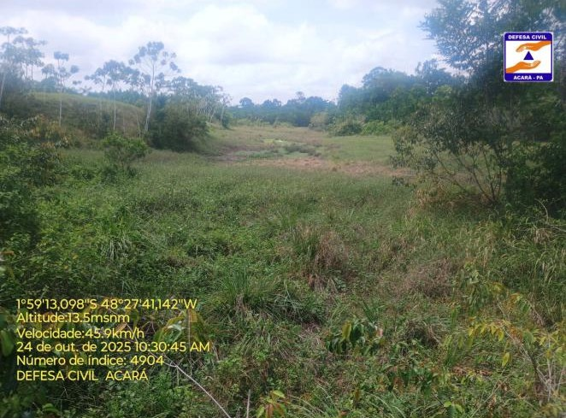
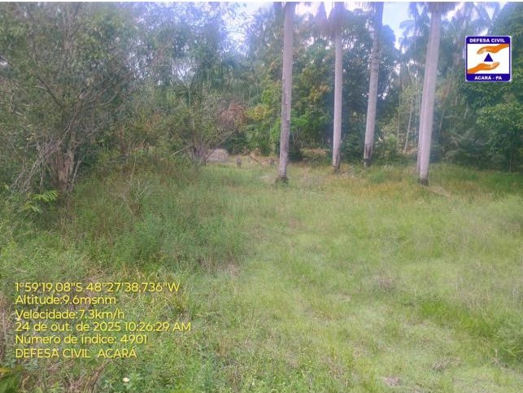
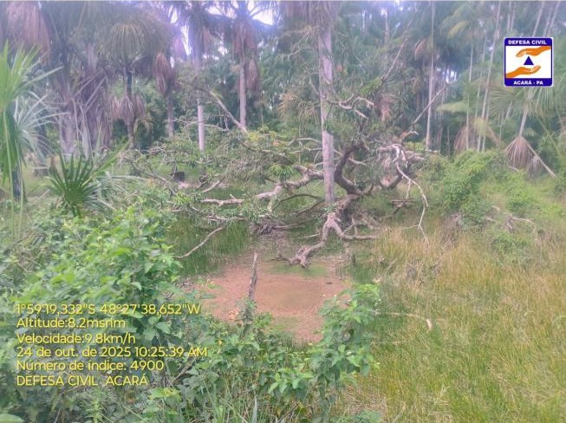
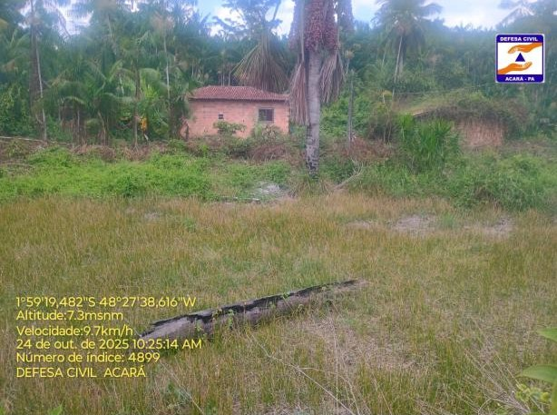
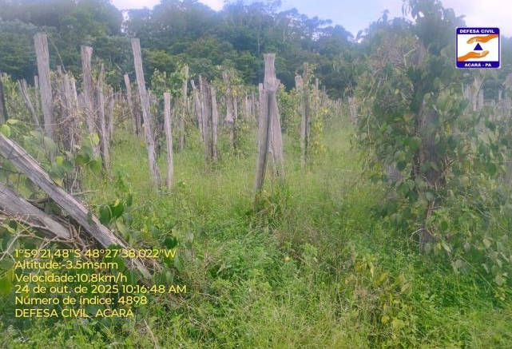

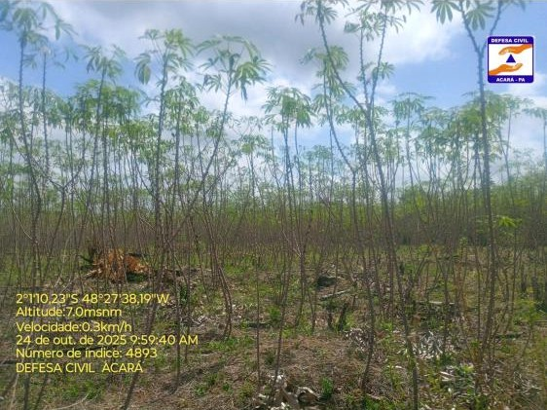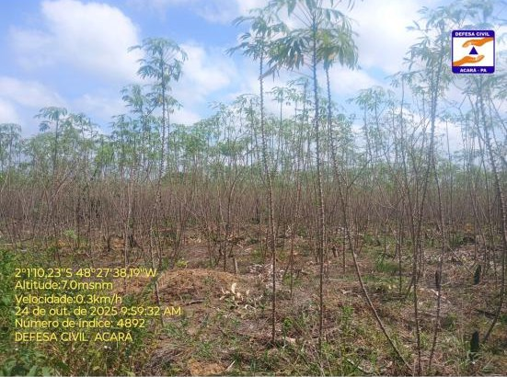
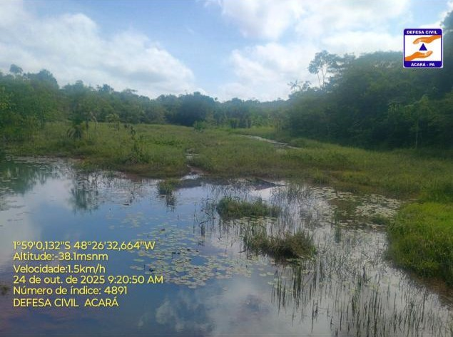
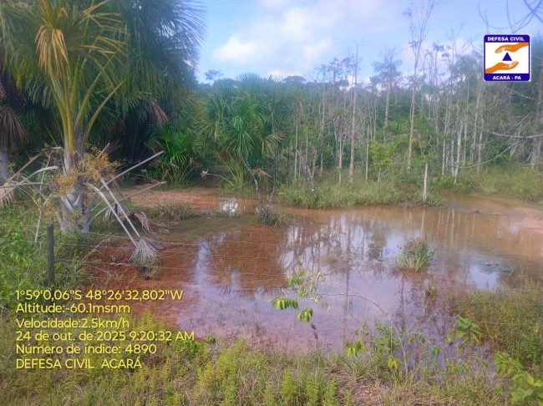
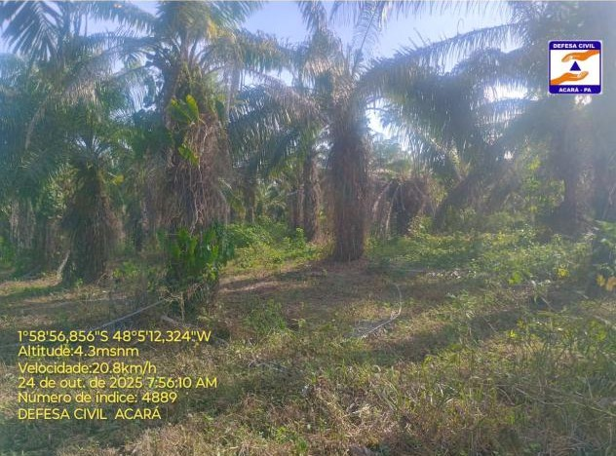
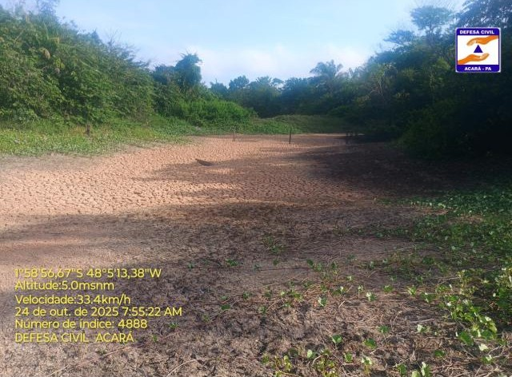

O NOVO TEMPO CHEGOUI
ACAIčÂ


PREFEITURA MUNICIPAL DE ACARÁ
SECRETARIA MUNICIPAL OE
MEIO AMBIENTE
A



SECRETARIA MUNICIPAL DE MEIO AMBIENTE– SEMMA CNPJ Nº 09.607.520/0001-31

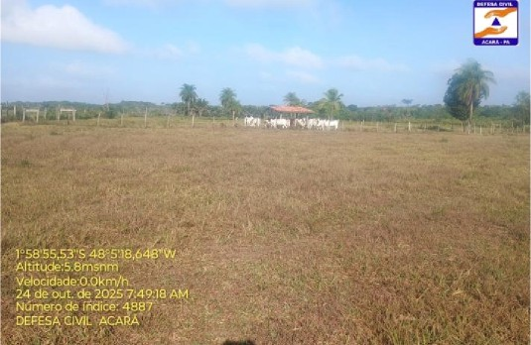
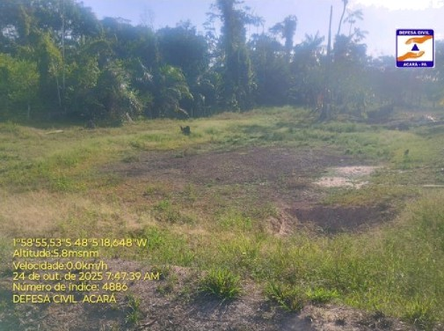
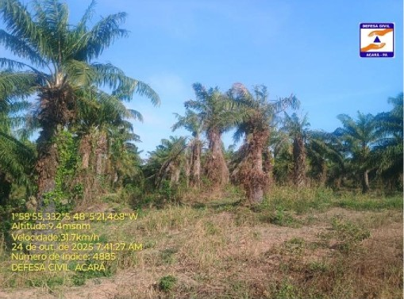
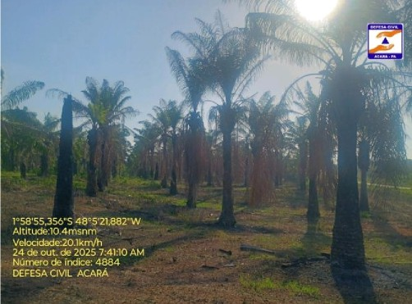
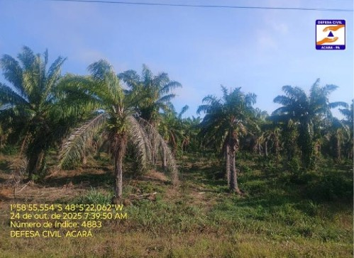
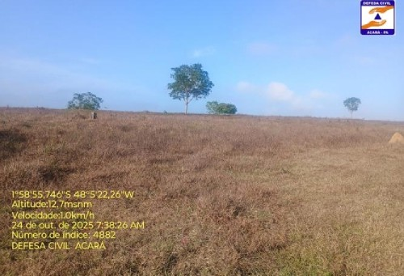

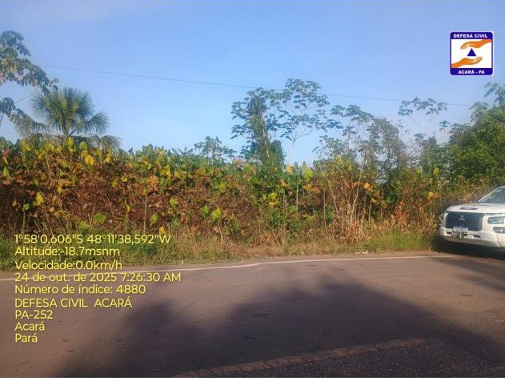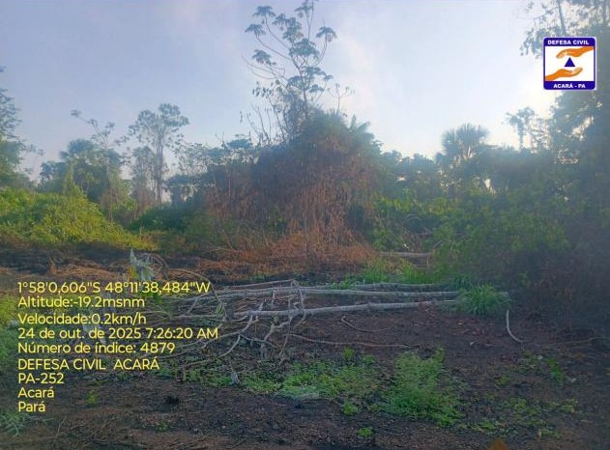
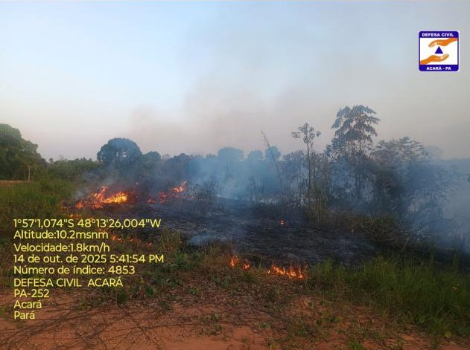
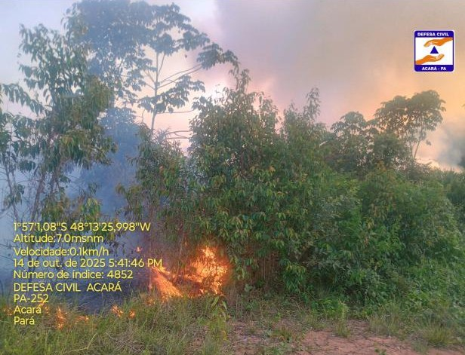
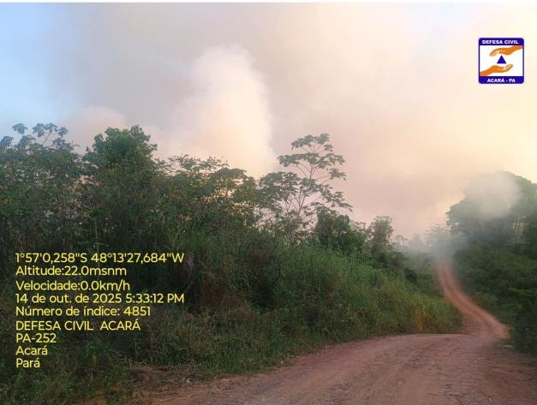
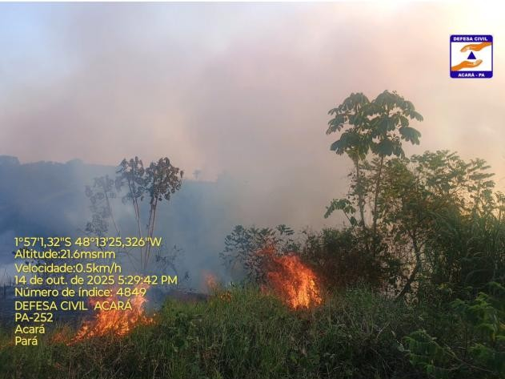

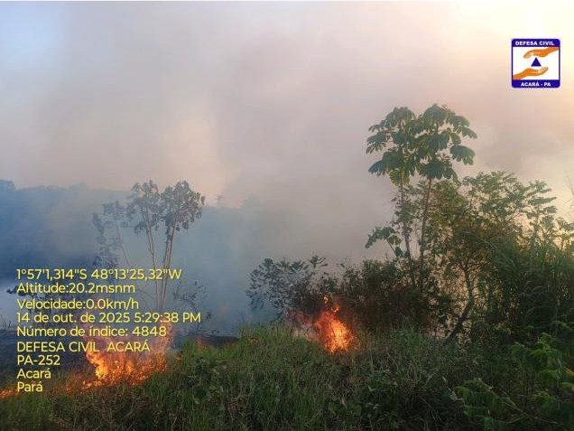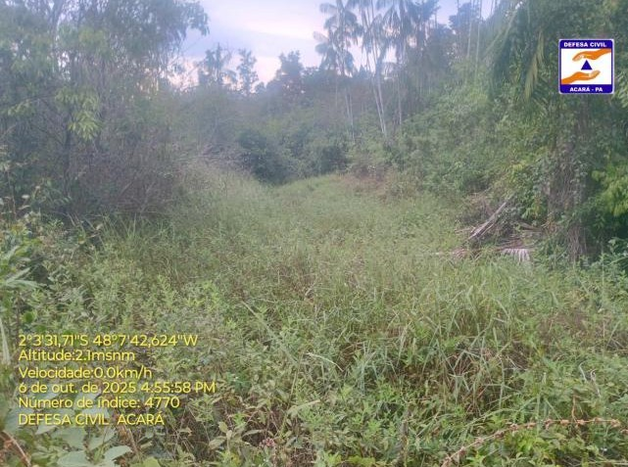
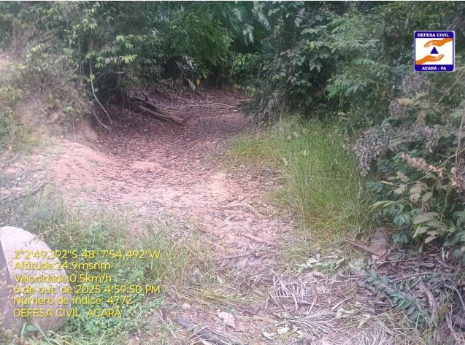
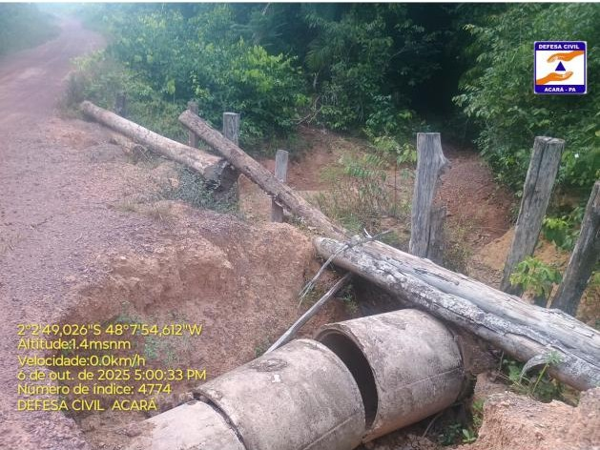
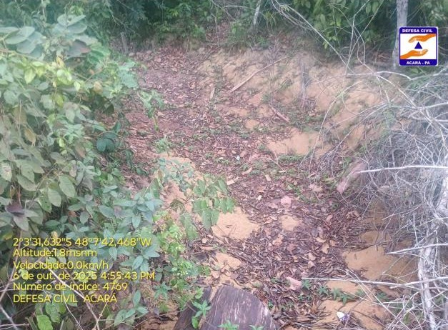
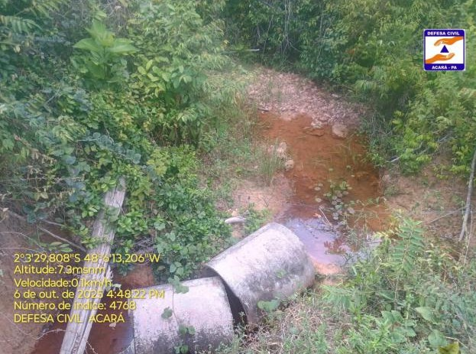

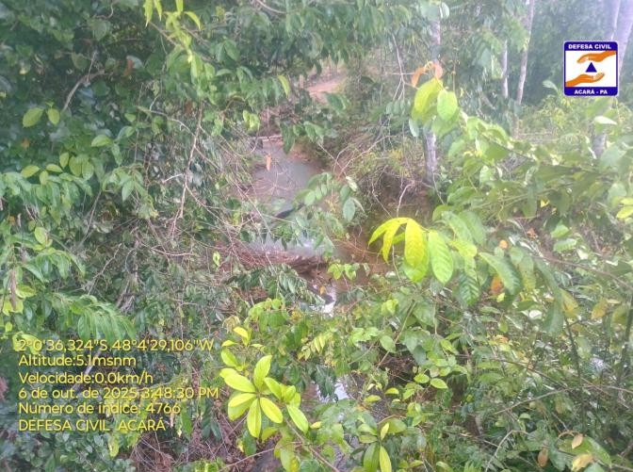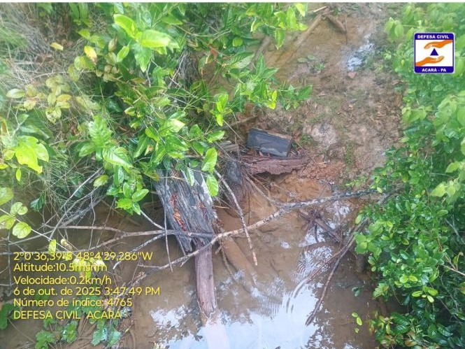
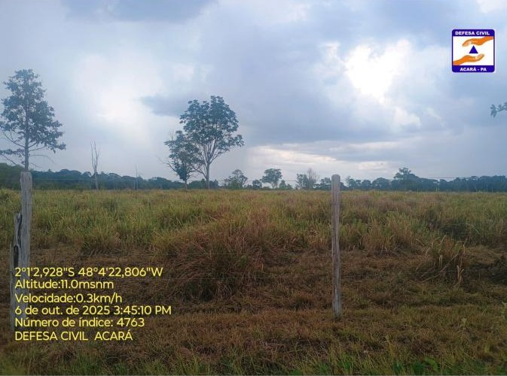
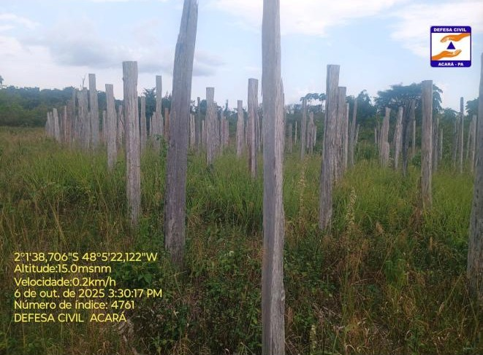
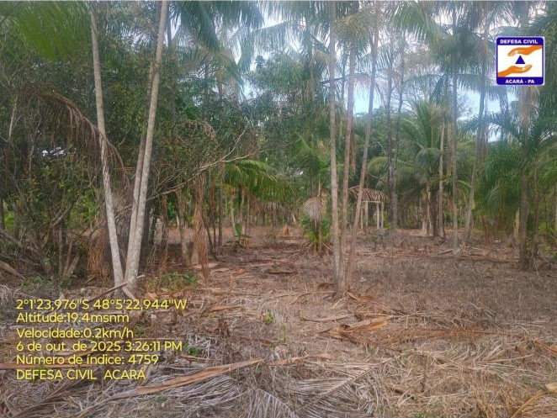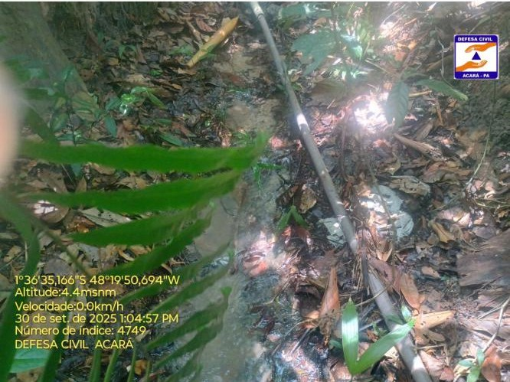

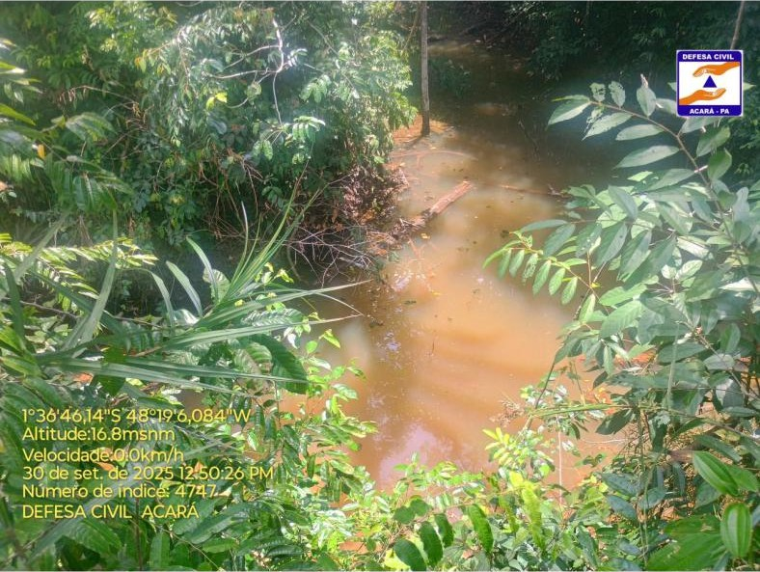
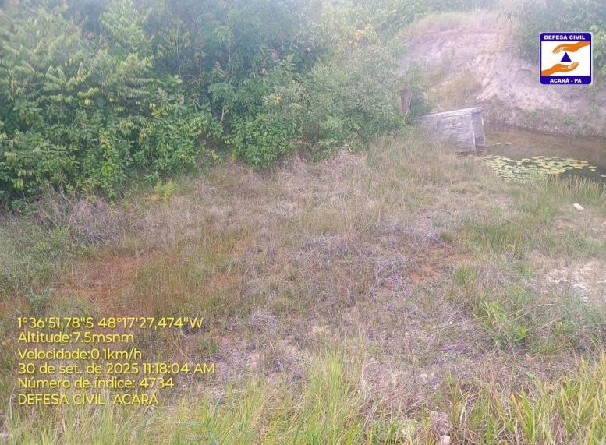
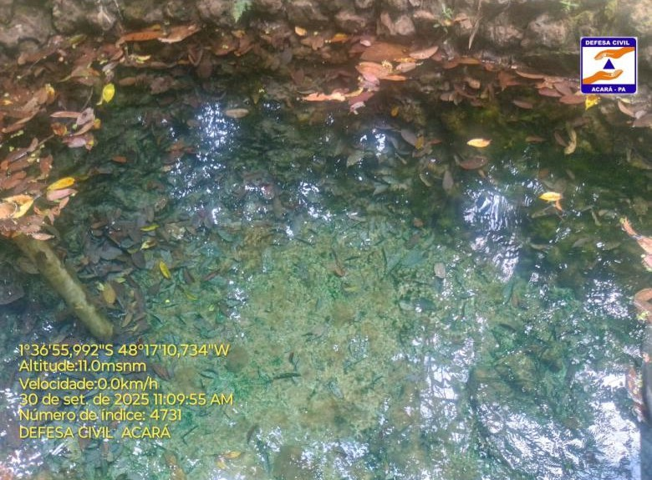

Anexo 3. Exemplos de áreas queimadas.

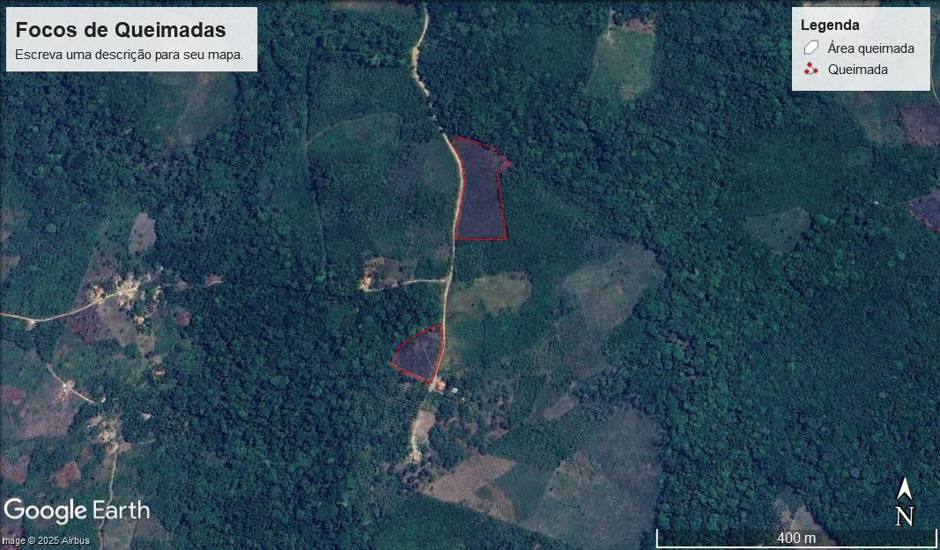
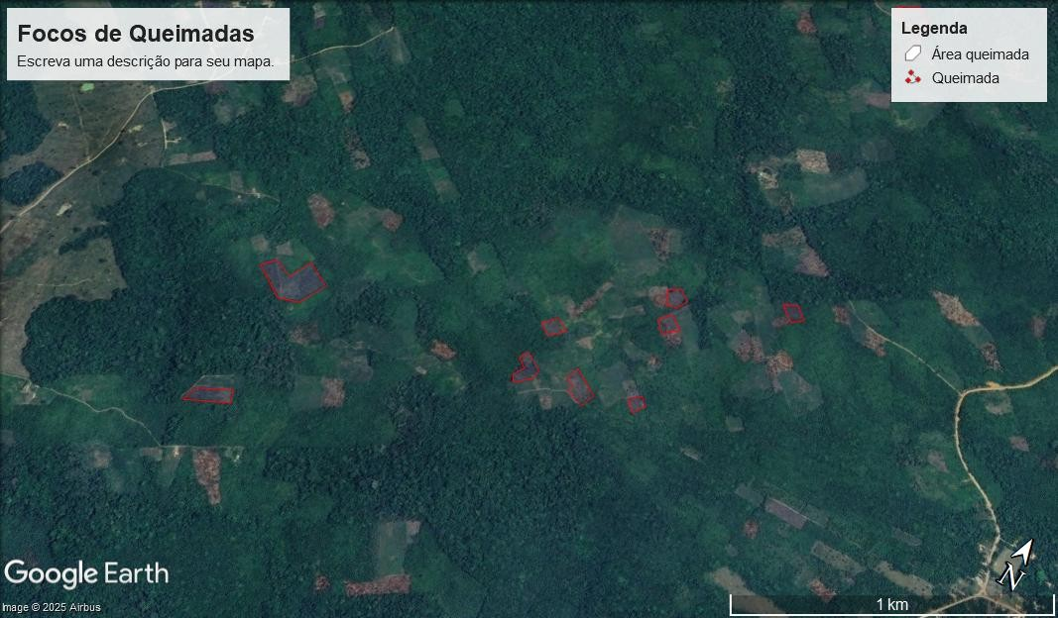

O monitoramento de queimadas e de estiagem no município de Acará continua sendo executado pela Defesa Civil Municipal em parceria com a Secretária Municipal de Meio Ambiente – SEMMA que disponibiliza os fiscais e o corpo técnico para realizar levantamentos em campo e para elaboração de Mapas de situação.

Acará-PA, 17 de novembro de 2025.

Secretária Municipal de Meio Ambiente - SEMMA

Acará -´PA.
2025

Referencias.
FAPESPA- Fundação Amazônia de Amparo a Estudos e Pesquisas. Estatística municipal de Acará, p.1-69, 2025.
https://www.climatempo.com.br/previsao-do-tempo/cidade/1192/acara-pa :Acesso em 13/11/2025.
https://cidades.ibge.gov.br/brasil/pa/acara/panorama: Acesso em 13/11/2025.

